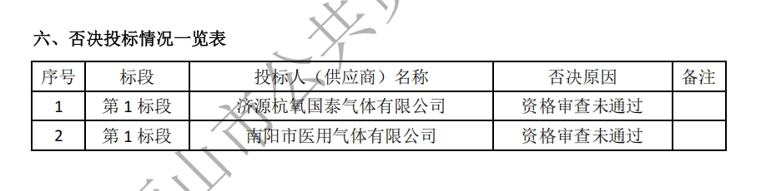

1.济源杭氧国泰气体有限公司

未提供《安全生产许可证》、未提供承诺函，不符合申请人资格要求：“3.6供应商要求： （1）供应商须提供有效的《药品生产许可证》（生产范围包含医用气体[氧（液态）]）、《安全生产许可证》和《药品再注册批件》（或药品再注册批准通知书或药品注册批件或药品注册证书）；供应商所提供产品必须为医用液氧，且必须符合医用液氧相关要求，提供承诺函（格式自拟）；”

2.南阳市医用气体有限公司

未提供承诺函，不符合申请人资格要求：“3.6供应商要求： （1）供应商须提供有效的《药品生产许可证》（生产范围包含医用气体[氧（液态）]）、《安全生产许可证》和《药品再注册批件》（或药品再注册批准通知书或药品注册批件或药品注册证书）；供应商所提供产品必须为医用液氧，且必须符合医用液氧相关要求，提供承诺函（格式自拟）；”